　　　　　　　　 　　　　　 年 　　組　　　番　名前

**教材４－(1)　地域の人々の健康な生活や良好な生活かんきょうを守るための活動**

わたしたちは，｢水のふるさと｣について学習しました。

【１】【資料２】を見て，【説明】の(ア)～(ウ)にあてはまる言葉を，下の 　　　　の中の①～⑩から１つずつ選んで，その番号を書きましょう。

【資料１】　　　　　　　　　　　【資料２】

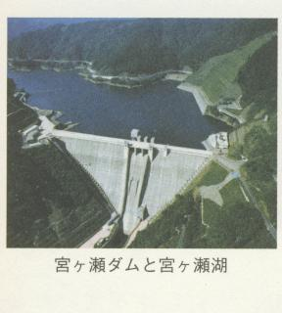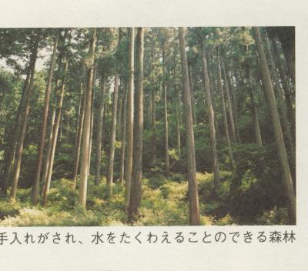

〔説明〕

【説明】

1. は，水不足がおきないようにするとともに，わたしたちのくら

しに必要な水の量を調節します。

　水げんの森林は，　(イ)　をたくわえ，をいだり，水をきれいに

したりします。　　(ア)　と同じような働きがあることから，　(ウ)　と

ばれています。

　　　　　①下水　②川　③緑のダム　④山　⑤海水

　　　　　⑥ダム　⑦水道　⑧発電所　⑨雨水　⑩信号機

解答欄

(ア)　　　　　　(イ)　　　　　　(ウ)

**の活用**

**教材４－(2)**

　　　　　 年 　 　 組 　　　　 番 名前

1. 次の**「産業別人口のわり合のりかわり」**のグラフを見て、気づいたことをまとめましょう。

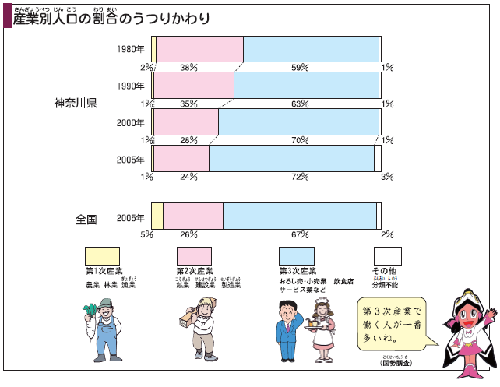

**【グラフ】「産業別人口のわり合の移りかわり」**

　　その他

　　分類

第３次産業

おろし売り・小売業

飲食業､サービス業

など

第２次産業

､業､製造業

第1次産業

農業　林業　漁業

「わたしたちの神奈川県平成24年」版

② 次の**【グラフ】「県内のいっぱんはいき物（ごみ）のきょう」**を見て、気づいたことをまとめましょう。

**【グラフ】**

**「県内のいっぱんはいき物（ごみ）の状きょう」**

（　）は（パーセント）　＊減量化量＝等のにより減量された量

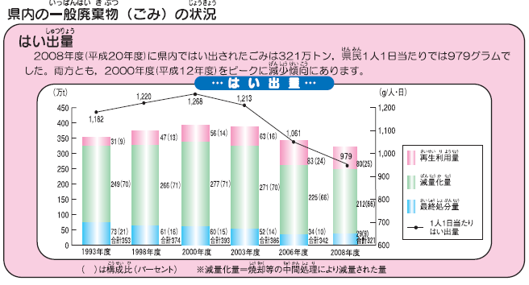

「わたしたちの神奈川県平成24年版」

　　　 　年　 　 　 組 　 　　　 番 名前

**教材4－(3)ワークシート**

**健康な生活や良好な生活かんを守るためのしょ活動**

ごみが多くなってしまうについてまとめてみましょう。

ごみを少なくするための行動計画を立てましょう。

1. 自分ができること



② といっしょにできること

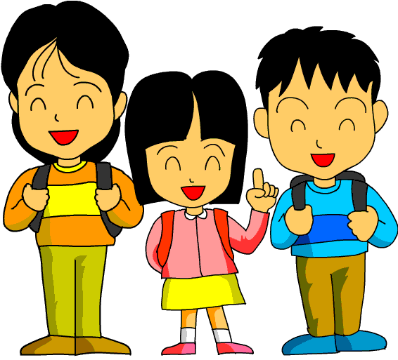

③ 多くの人と力を合わせてできること

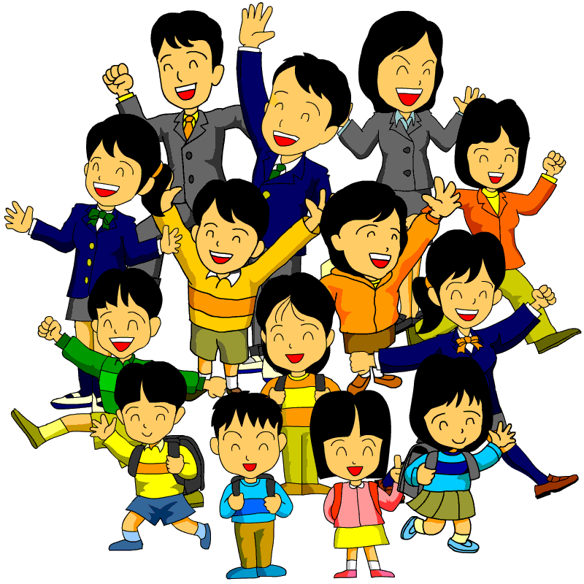

　　　 年　　　 　 　 組　　 　　　 番 名前

**教材４－(4)ワークシートート**

**健康な生活や良好な生活かんを守るためのしょ活動**

あるクラスで，「わたしたちの使う水」の学習をふり返り，りあるげんである水の使い方について話し合いました。

「これから自分たちにできることは何か」について，下の４人の話し合いに加わるとしたら、あなたはどのような意見を発表しますか。「わたしの考え」のらんに書きましょう。

わたしたちが安心して水道水を使えるのは，

ダムやじょう水場などのしで，たくさんの人が働いてくれているからだということが分かりました。

これからは，水道水を使うときにはして大切に使いたいと思います。

わたしたちの生活にとって水が大切な資げんであることが分かりました。

これからは，おふろの残り湯は，せんたくや花の水やりに使うなど，できるだけ水をむだにしないように，使い方を工夫したいと思います。

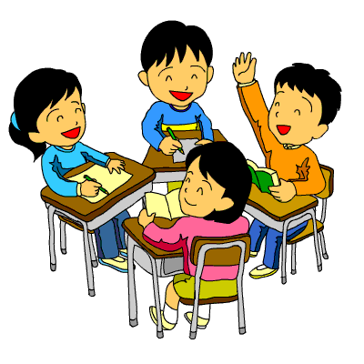

実際に調べてみて，自分の家ではどのくら

い水道水を使っているのかが分かりました。

これからは，今までとべて使いすぎていないかをすることで，節水に心がけたいと思います。

ダムやじょう水場など，水道に関係するし設を作るために，多

くのお金や広い土地が必要だということがわかりました。

これからは，たくさん水道水を使って，できるだけ多くの料金

をはらうことで協力したいと思います。

**わたしの考え**

　　　　　　　　　　年　　　　組　　　　番　　名前

**教材４－（５）**

　次の**【１】【資料２】**の２つのグラフをくらべて、変化の様子についてわかることを書きましょう。

※

**【資料１】神奈川県の人口　　　　 　　　【資料２】　神奈川県の給水量**

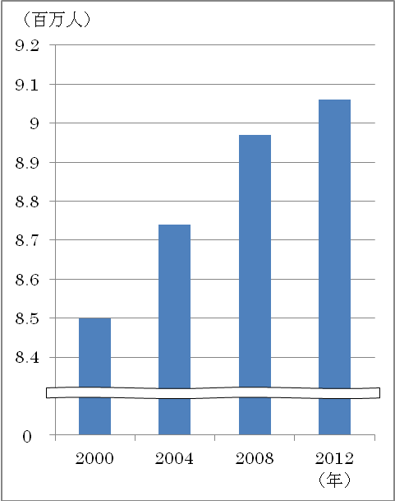



「平成２４年度　神奈川の水道」から作成　　　　 「平成２４年度　神奈川の水道」から作成

※

(注)　給水量：家庭や学校、会社までとどけられた水の量

人口は　　　　　　　　　　　　 、給水量は 　　　　　　　　　　　。

なぜそのような変化をしているのか、その理由についてあなたの考えを

書きましょう。

|  |
| --- |
|  |